Научный центр клинической и экспериментальной медицины СО РАМН,
Государственное Бюджетное образовательное учреждение высшего профессионального образования Новосибирский государственный медицинский университет Минздравсоцразвития России
ЗАО «Био-Веста»

«Опыт применения Бифилина у детей в дошкольных учреждениях г. Новосибирска за период с 2011 по 2012 год».

Новосибирск, 2013.
Авторы:
1. Рябиченко Татьяна Ивановна
профессор, главный научный сотрудник
НЦКЭМ СО РАМН ____________________
2. Калмыкова Анна Ивановна
Доктор биологических наук
ООО «Био-Веста» ____________________
3. Ельцина Екатерина Алексеевна
Ассистент кафедры пропедевтики детских болезней
ГБОУ ВПО НГМУ Минздравсоцразвития России ____________________
4. Патрушева Юлия Васильевна
Интерн кафедры пропедевтики детских болезней
ГБОУ ВПО НГМУ Минздравсоцразвития России
____________________

В результате многолетних исследований, проведенных отечественными и зарубежными авторами, была установлена огромная значимость нормальной микрофлоры кишечника для поддержания здоровья человека на оптимальном уровне [Пинегин Б.В., 1984; Бондаренко В.М., 2011, 2010] . Особую важность приобретает микрофлора кишечника в защите организма хозяина от инфекционных агентов и в выполнении ряда метаболических функций [Таболин В.А., 1982; Володин Н.Н., 1983].
Высокая распространенность хронической патологии у женщин, неблагоприятное течение беременности, родов и послеродового периода создают замкнутый цикл: больной плод – больной ребенок – больной подросток – больные родители. Продолжительность цикла 20 – 25 лет, и с каждым таким циклом жизни поколения патологическая пораженность новорожденных, а следовательно, и всей детской популяции возрастает [Володин Н.Н. 1998, 1999 Володин Н.Н., 1998, 1999].
За последние десятилетия в структуре питания человека произошли негативные изменения, которые выражаются в недостаточном потреблении белков, растительных жиров, пищевых волокон, витаминов и микроэлементов при переизбытке углеводов, причем, значительном, и животных жиров. Дисбаланс питания, нарушающий процессы пищеварения, стрессы, неблагоприятные экологические факторы, а также прием антибиотиков и т.п., приводят к изменениям внутренней среды кишечника, нарушениям пищеварительных процессов, повреждающему действие на кишечную стенку, выступающих первопричинами нарушений в составе микрофлоры кишечника – дисбактериозов.
Формирование дисбиотических нарушений кишечника характеризуется снижением количества облигатной микрофлоры и увеличением - условно-патогенных микроорганизмов, оказывающих негативное влияние на многие процессы жизнедеятельности макроорганизма.
К основным причинам дисбактериоза кишечника относят также позднее прикладывание к груди, нерациональное питание ребенка (особенно, в первые месяцы жизни), функциональные нарушения желудочно–кишечного тракта, заболевания желудочно–кишечного тракта, антибиотикотерапию (особенно в первые дни жизни) и особенности иммунной системы; неполноценные диеты, приводящие к развитию гнилостной и бродильной диспепсии, другим расстройствам процессов пищеварения и всасывания; декомпенсированные заболевания всех органов и систем. Дисбактериоз той или иной степени определяется у 80-90% населения России.
Дети в силу особенностей роста и развития больше, чем взрослые, чувствительны к воздействию факторов экологического риска [Поташник Л.В., 2000; Римарчук Г.В., Урсова Л.А., 2001], что в первую очередь отражается на формировании чувствительной к изменению окружающей среды системы – микробиоценозе. Сегодня показано, что формирование микробиоценоза у новорожденного существенно замедлилось и формируется по данным разных авторов к 1,5 – 2 годам, что влияет не только на формирование оральной толерантности к пищевым антигенам и иммунного статуса, но и развитие функциональных и хронических заболеваний различных органов и систем ребенка.
Выявлена тесная взаимосвязь иммунологической перестройки у детей с дисбиозами кишечника и респираторной патологией. У детей с дисбиозами кишечника чаще регистрируются повторные острые респираторные заболевания.
Состав и состояние микрофлоры кишечника влияет на гомеостаз организма в целом, способствует перевариванию пищи, препятствует развитию инфекционных заболеваний и болезней, связанных с нарушениями обмена веществ, участвует в поддержании иммунного статуса, стимуляции защитных и адаптационных функций самого организма.
Применение препаратов нормальной кишечной микрофлоры или пробиотиков является общепринятым методом коррекции дисбиотических нарушений. Пробиотики оказывают положительные эффекты на физиологические, биохимические и иммунные реакции организма человека через стабилизацию и оптимизацию функций его нормальной микрофлоры и улучшение процессов переваривания и всасывания пищевых инградиентов. Показана важная роль пробиотиков в повышении усвоения йода в условиях техногенного прессинга.
Учитывая распространённость нарушений микробиоценоза человека, существенное изменение рациона питания, который стал состоять из значительного количества продуктов с консервантами и снижения количества натуральных продуктов кисломолочного брожения, нам кажется целесообразным использовать для организованных коллективов не только пробиотики, а продукты функционального питания, в состав которых входят представители нормальной микрофлоры человека. При этом предпочтение стоит отдавать продуктам, которые не содержат в своем составе консервирующие вещества.
Основными требованиями к пробиотическим продуктам функционального питания являются: наличие лакто- и / или бифидобактерий соответствующих видов Микроорганизмы должны быть живыми, концентрация микроорганизмов на протяжении всего срока годности - не ниже 10⁷ КОЕ/мл.
Кисломолочный напиток «Бифилин» изготовлен из цельного стерилизованного молока, сквашенного чистыми культурами бифидобактерий (штамм Bifidobacterium adolescentis MC-42), обладающими способностью подавлять патогенную и условно-патогенную микрофлору кишечника. Концентрация активных клеток в бифилинах гораздо выше, чем в продуктах просто обогащенных бифидобактериями (не менее10⁸в 1 мл).
«Бифилин-М» предназначен для лечебно - профилактического питания детей с трех лет и взрослых.
«Бифилин Д» предназначен для детей с 6 месяцев.
Чистые культуры бифидобактерий, используемые для приготовления кисломолочного напитка бифилин, активизируют и стимулируют иммунную систему человека, помогают расщеплять и усваивать поступающие белки и углеводы, выполняют защитную функцию при заболеваниях печени и кишечника, а также способствуют нормализации собственной микрофлоры кишечника. Детям старше 1 года и взрослым продукт дают в качестве второго завтрака и полдника 2 раза в день. При необходимости кратность приема увеличивается до 3–4 раз в день.
Условия хранения и срок годности: продукт хранится при температуре +2 +6°С 5 суток. Конечный срок реализации указан на крышке стаканчика.
Цель исследования: Изучить эффективность влияния пробиотических продуктов функционального питания на заболеваемость детей в организованных коллективах
Методы исследования:
С информированного письменного согласия родителей 268 детей, в возрасте от 3 до 6 лет, посещающие детские дошкольные учреждения, принимали «Бифилин М».
В качестве группы сравнения проанализированы истории развития 99 детей, не получавших «Бифилин М».
Статистическая обработка проводилась с использованием критерия Стьюдента.
Сроки приема, схема приема
Дети принимали Бифилин М по 10 дней каждого месяца или по 2 раза в неделю с сентября по май включительно.
Результаты и их обсуждения:
С информированного согласия родителей и разрешения этического комитета обследовано 367 детей в возрасте от 3 до 5 лет. Обработаны медицинские карты (форма №026/У), проведен осмотр педиатром.
Из табл 1 следует, что 2/3 детей в данной группе имеют функциональные отклонения в состоянии здоровья (2 гр.). Удельный вес практически здоровых обследуемых составляет в среднем 20.05%%. Страдающих хроническими заболеваниями (3 гр) -3,8% .
Лидирующая патология в популяции детей – болезни органов дыхания (БОД) – (ОРВЗ, фарингиты, бронхиты).
Удовлетворительное питание имели 100% детей, которые получали 4 разовое питание в ДДУ.(табл 1).
Табл.1.
Рспределение детей по группам здоровья.
 | Группы здоровья | группа сравнения  n=268 | Экспериментальная группа  N=99 | р
Всего | 1 | 21,4 | 18,7 | 0, 0183
Всего | 2 | 75.5 | 76,8 | 0.0033
Всего | 3 | 3,1 | 4,5 | 0,1920

Заболеваемость детей в экспериментальной и контрольной группе представлены в табл 2 и на рис 1.
Из данных видно, что заболеваемость детей, принимающих Бифилин М, достоверно ниже по сравнению с детьми из группы сравнения. При этом у детей, регулярно принимающие Бифилин М в течении 2 лет, заболеваемость снижается существенно больше, чем на первом году приема продукта.
Табл 2
Заболеваемость детей в группах.
 | 2011 |  | 2012
 | Гр. Сравнения | Эксперим группа | Гр. Сравнения | Эксперим группа
Среднее число заболевших детей(M) | 3,646 | 3.1407 | 2,367 | 1,745
% снижения заболеваемости |  | 16, 1 |  | 35.8
р | 0.04 |  | 0.0001

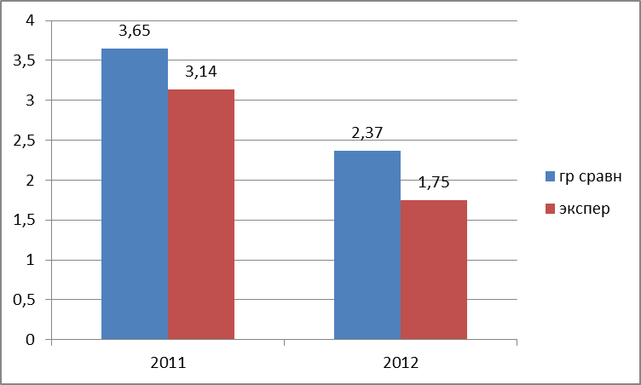
Рис.1 Заболеваемость детей за 2011 – 2912 гг.
На рис 2 и 3 представлена динамика снижения забоолеваемости у детей с 1 и 2 группой здоровья (детей 3 группы здоровья ввиду малой выборки не представляем). Из рис видно, что у детей первой группы здоровья уже на первом году приема Бифилина М существенно снижается заболеваемость, но даже дети с функциональными и хроническими заболеваниями после года приема Бифилина М болеют существенно меньше, чем дети из группы сравнения.
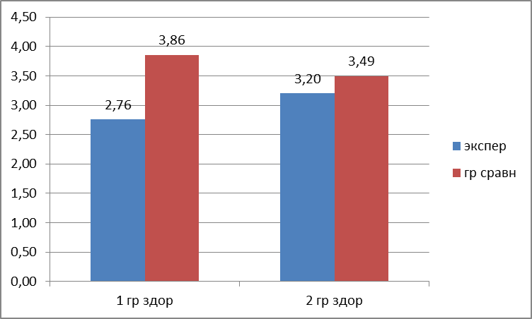
Рис 2. Заболеваемость детей по группам здоровья в 2011 г.
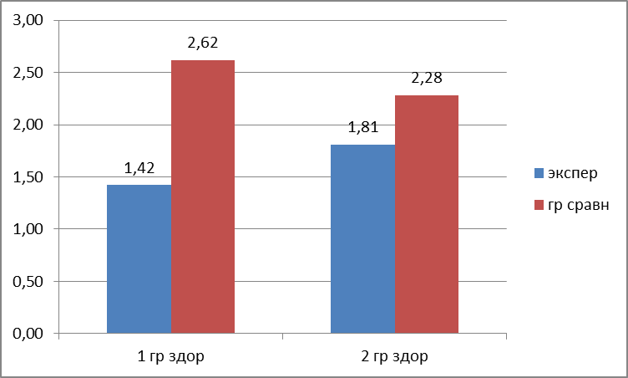
Рис. 3. Заболеваемость детей по группам здоровья в 2012 г.
Оценка удовлетворенности пациента результатами лечения осуществлялась по шкале Integrative Medicine Patient Satisfaction Scale - IMPSS и состояла из 5 пунктов:
- полностью удовлетворен
- удовлетворен
- отношусь нейтрально
- не удовлетворен
- крайне не удовлетворен
При опросе родителей, 46% ответили - полностью удовлетворен, 39% - удовлетворен, 15% - отношусь нейтрально, 0 % - не удовлетворен и 0% – крайне не удовлетворен.
Врач дошкольного учреждения отметил улучшение самочувствия, что выразилось в:
- улучшении аппетита,
- нормализации стула,
- отсутствие болевого синдрома в кишечнике.
Оценка врачом результатов лечения производилась по шкале Intergrative Medicine Outcome Scale - IMOS и состояла из 5 пунктов:
- полное выздоровление
- значительное улучшение
- умеренное или незначительное улучшение
- без изменений
- ухудшение
В 80% случаев было выявлено улучшение состояния, у 20% - без изменений.
Анализ результатов приема функционального питания «Бифилин» позволил сделать следующие выводы:
Выводы:
1. Продукт Бифилин М не обладает побочными действиями.
2. Ведение бифилина М в рацион питания детей приводит к снижению заболеваемости респираторными заболеваниями и улучшению самочувствия.
3. Коллективный прием пробиотиков в ДДУ не только помогает детям мало болеть в периоде адаптации к детскому дошкольному учреждению, но и защищает их от инфекционных заболеваний: ОКИ, гриппа и т. д.
Заключение. Результаты исследований позволяют считать Бифилин продуктом выбора функционального питания.

